EXERCISE
（JavaScript DOM DAY 03）

版本编号 1.0

JavaScript DOM DAY03
- 利用图片预加载, 展示一张10MB的图片到网页上
运行效果如图- 1所示:
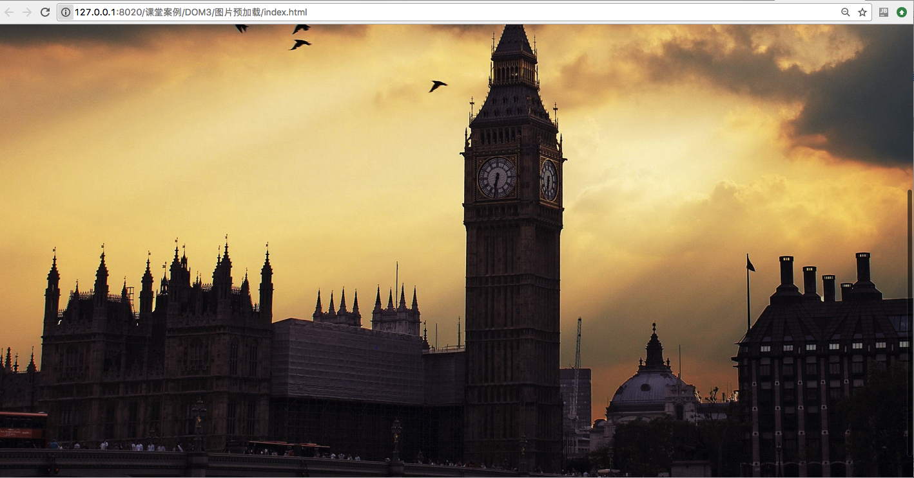
图- 1
- 参考答案
本题考察的是学生对图片正常加载和图片预加载的区别的理解, 这里特意找了一张大于10MB的图片, 效果更明显. 当正常加载这个图片, 图片滑动起来会特别卡顿, 还会出现白色底, 但是如果用图片预加载方式显示图片, 就会很流畅. 实现此案例需要按照如下步骤进行:
步骤一: 在JavaScript中利用img的src属性和onload方法.
在JavaScript中, 创建img标签对象, 然后利用src属性加载图片, 但是不要直接把标签对象添加到body中, 而是实现img标签对象的onload方法, 代码如下:
<script>
// 图片预加载: 在有很多图片的时候, 如果一起加载, 用户需要等待的时间比较长, 给用户的感觉不是很好, 所以我们要让[图片预先加载到内存中], 如果需要显示到页面上, 直接显示.
// 1. 利用img的src属性, 预加载图片到内存中
var img = document.createElement("img");
img.src = "img/2.jpg";
// 2. 当图片加载完毕会触发onload方法
img.onload = function(){

}
</script>
步骤二：在图片加载完毕, 再真正把图片加载到网页上
在JavaScript中onload方法中, 也就是图片加载到内存中了, 会触发这个onload方法, 这个时候, 我们再把img标签加载到body中, 代码如下所示：
<script>
// 图片预加载: 在有很多图片的时候, 如果一起加载, 用户需要等待的时间比较长, 给用户的感觉不是很好, 所以我们要让[图片预先加载到内存中], 如果需要显示到页面上, 直接显示.
// 1. 利用img的src属性, 预加载图片到内存中
var img = document.createElement("img");
img.src = "img/2.jpg";
// 2. 当图片加载完毕会触发onload方法
img.onload = function(){
// 3. 在把图片真正加载到页面上
document.body.appendChild(img);
}
</script>
本案例的完整代码如下所示：
<!DOCTYPE html>
<html>
<head>
<meta charset="UTF-8">
<title></title>
</head>
<body>
<script>
// 图片预加载: 在有很多图片的时候, 如果一起加载, 用户需要等待的时间比较长, 给用户的感觉不是很好, 所以我们要让[图片预先加载到内存中], 如果需要显示到页面上, 直接显示.
// 1. 利用img的src属性, 预加载图片到内存中
var img = document.createElement("img");
img.src = "img/2.jpg";
// 2. 当图片加载完毕会触发onload方法
img.onload = function(){
// 3. 在把图片真正加载到页面上
document.body.appendChild(img);
}
</script>
</body>
</html>

- 尝试写出图片预加载工厂代码
这里我们准备了很多图片, 现在需要让这些图片先全部加载到内存当中, 当加载过程要在控制台显示加载完的百分比数, 当全部加载完毕之后, 要提示全部加载完成, 如图- 2所示：
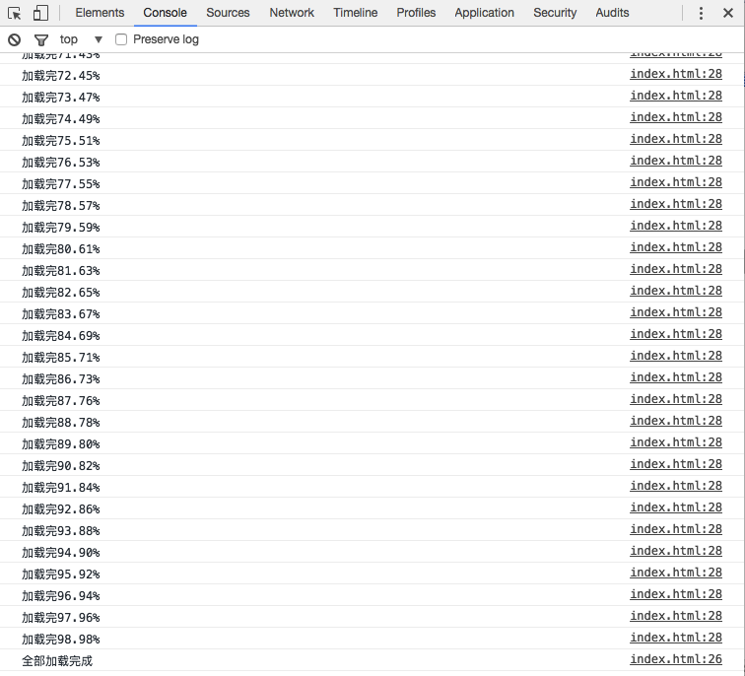
图- 2
- 参考答案
其实我们这里就是让每张图片, 利用src进行加载, 然后出发onload方法, 当触发一次代表一张加载完成了, 声明个变量保存现在加载完成的图片数量, 然后总数是知道的, 然后用现在已经加载完成的图片数量除以总数, 就是加载完成的百分比.
实现此案例需要按照如下步骤进行。
步骤一：在JavaScript中, 准备好需要的变量
在JavaScript中, 声明一个数组, 用于保存加载好的图片路径的数组, 声明一个变量, 保存图片总数, 声明一个变量, 保存当前加载完成的图片数, 代码如下所示:
<script>
// 保存加载好的图片路径数组
var imgArr = [];
// 图片总数
var imgCount = 98;
// 加载完成图片数
var overImgLoad = 0;
</script>
步骤二: 利用for循环获取图片, 加载并实现onload
这里发现我们的图片名字是有规律的, 所以可以直接用for循环, 每次拼接图片路径, 然后利用new Image() 创建图片对象, 利用src属性加载图片到内存中, 然后实现onload方法, 当前这个图片加载完, 就会触发这个onload方法, 代码如下所示:
<script>
// 保存加载好的图片路径数组
var imgArr = [];
// 图片总数
var imgCount = 98;
// 加载完成图片数
var overImgLoad = 0;
// 获取图片
for (var i = 0; i < 98; i++){
var imgObj = new Image(); // 创建image对象
imgObj.src = "images/" + i + ".jpg"; // 利用src属性把图片加载到内存中
imgObj.onload = function(){ // 图片加载完成调用onload方法

}
}
</script>
步骤三：在图片加载完成方法中, 计算完成百分比
每次触发onload方法让overImgLoad累计加1, 用数组保存加载完成的图片路径,用当前加载完成的图片个数overImgLoad除以图片总数imgCount, 得到百分比, 再乘以100, 再保留2位小数, 才会显示类似40.28%这种效果, 然后判断百分比达到100时候就是全部加载完成了, 否则就显示加载了百分之多少, 代码如下所示:
<script>
// 保存加载好的图片路径数组
var imgArr = [];
// 图片总数
var imgCount = 98;
// 加载完成图片数
var overImgLoad = 0;
// 获取图片
for (var i = 0; i < 98; i++){
var imgObj = new Image(); // 创建image对象
imgObj.src = "images/" + i + ".jpg"; // 利用src属性把图片加载到内存中
imgObj.onload = function(){ // 图片加载完成调用onload方法
imgArr.push(this.src); // 保存加载完成的图片的路径
overImgLoad++; // 每次触发这个方法, 让加载完成的图片的数量+1

// 求加载完成的图片百分比
var per = overImgLoad / imgCount;
per *= 100; //为了显示百分之几
if (per == 100){
console.log("全部加载完成");
} else {
console.log("加载完" + per.toFixed(2) + "%");
}
}
}
</script>
本案例的完整代码如下所示：
<!DOCTYPE html>
<html>
<head>
<meta charset="UTF-8">
<title></title>
</head>
<body>
<script>
// 保存加载好的图片路径数组
var imgArr = [];
// 图片总数
var imgCount = 98;
// 加载完成图片数
var overImgLoad = 0;
// 获取图片
for (var i = 0; i < 98; i++){
var imgObj = new Image(); // 创建image对象
imgObj.src = "images/" + i + ".jpg"; // 利用src属性把图片加载到内存中
imgObj.onload = function(){ // 图片加载完成调用onload方法
imgArr.push(this.src); // 保存加载完成的图片的路径
overImgLoad++; // 每次触发这个方法, 让加载完成的图片的数量+1

// 求加载完成的图片百分比
var per = overImgLoad / imgCount;
per *= 100; //为了显示百分之几
if (per == 100){
console.log("全部加载完成");
} else {
console.log("加载完" + per.toFixed(2) + "%");
}
}
}
</script>
</body>
</html>

- 利用data-src, 延时加载一张图片
设置标签的data-src属性, 设置图片的路径, 注意src不要给路径, 然后在点击文档的事件方法中, 取出data-src的路径赋予给src, 运行效果如图- 3所示:
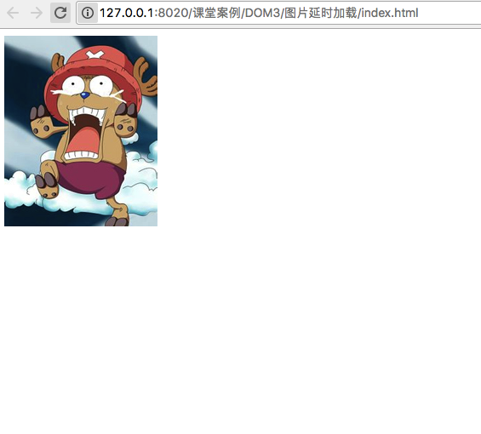
图- 3
- 参考答案
实现此案例需要按照如下步骤进行:
步骤一：声明img标签
在body中, 声明img标签, 设置data-src属性的值, 注意不要设置src属性的值, 赋予id为myImg, 代码如下所示:
<body>
<img id="myImg" src="" data-src="img/1.jpg"/>
</body>
步骤二：在JavaScript中, 获取标签, 绑定事件
在JavaScript中, 我们先获取img标签, 然后给文档document绑定点击事件, 代码如下所示:
<script type="text/javascript">
// 获取img标签
var theImg = document.getElementById("myImg");
// 给文档绑定点击事件
document.onclick = function (){

}
</script>
步骤三：在点击事件, 获取data-src并使用
在document的onclick触发的事件方法中, 我们获取img标签的data-src的值, 然后赋予给img标签的src属性, 代码如下所示:
<script type="text/javascript">
// 获取img标签
var theImg = document.getElementById("myImg");
// 给文档绑定点击事件
document.onclick = function (){
// 获取data-src的值, 并赋予给img标签的src属性
theImg.src = theImg.getAttribute("data-src");
}
</script>
本案例的完整代码如下所示：
<!DOCTYPE html>
<html>
<head>
<meta charset="UTF-8">
<title></title>
</head>
<body>
<img id="myImg" src="" data-src="img/1.jpg"/>
</body>
<script type="text/javascript">
// 获取img标签
var theImg = document.getElementById("myImg");
// 给文档绑定点击事件
document.onclick = function (){
// 获取data-src的值, 并赋予给img标签的src属性
theImg.src = theImg.getAttribute("data-src");
}
</script>
</html>
- 在指定秒数内, 用红色div模拟时间进度条缩短.
定义一个红色div, 宽度400px, 高度40px, 然后让红色div宽度的速度每次缩短一定比例, 直到宽度为0时, 代表计时结束, 弹出alert提示, 效果如图- 4所示:
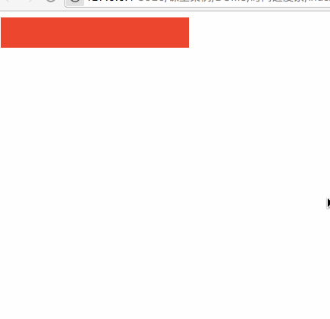
图- 4
- 参考答案
首先我们定义一个div宽度为400px, 高度为40px, 背景色red, 然后在JavaScript中, 获取标签, 然后获取标签宽度, 求每0.1秒div变化的像素大小, 这里我设置总时间为30秒, 所以总宽度要除以300就是每0.1秒变化的像素大小.然后设置计时器, 每0.1秒触发一次, 然后让div宽度减小, 直到宽度小于0代表时间到, 弹出alert提示框. 实现此案例需要按照如下步骤进行:
步骤一：定义div标签, 并设置样式
定义div标签, 并赋予id值为myDiv, 然后设置宽度为400px, 高度为40px, 背景色为red, 代码如下所示:
<head>
<meta charset="UTF-8">
<title></title>
<style>
#myDiv{
width: 400px;
height: 40px;
background-color: red;
}
</style>
</head>
<body>
<div id="myDiv"></div>
</body>
步骤二：获取标签, 计算速度
在JavaScript中, 获取div标签, 然后获取div标签的可视宽度, 然后计算每0.1秒应该变化的宽度, 这里我们总时间设为30秒, 如果用宽度除以30, 则应该是每秒变化的宽度, 所以我们得用总时间除以300, 才是每0.1秒变化的宽度, 代码如下所示:
<script>
// 获取标签
var theDiv = document.getElementById("myDiv");
var theW = theDiv.offsetWidth;
// 每0.1秒变化的速度, 所以30秒的话需要乘以10, 所以就是300
var speed = theW / 300;
</script>
步骤三：利用计时器, 每隔一定时间改变标签宽度
在JavaScript中, 声明一个计时器, 然后用变量t接收计时器, 计时器每隔0.1秒执行一次, 因为上面我们计算div变化的宽度的速度是按照0.1秒求的, 然后每次让宽度减去速度, 然后判断剩下的宽度如果小于0, 代表时间到了, 否则就把宽度实时更新到页面上去, 代码如下所示:
<script>
// 获取标签
var theDiv = document.getElementById("myDiv");
var theW = theDiv.offsetWidth;
// 每0.1秒变化的速度, 所以30秒的话需要乘以10, 所以就是300
var speed = theW / 300;
// 计时器每0.1秒减少
var t = setInterval(function(){
theW -= speed; // 每次宽度减少
if (theW < 0){ // 当宽度小于0了, 代表时间到
theW = 0; // 宽度强制等于0
clearInterval(t); // 清除计时器
alert("时间到"); // 提示
} else {
theDiv.style.width = theW + "px"; // 设置红色div宽
}
}, 100);
</script>
本案例的完整代码如下所示：
<!DOCTYPE html>
<html>
<head>
<meta charset="UTF-8">
<title></title>
<style>
#myDiv{
width: 400px;
height: 40px;
background-color: red;
}
</style>
</head>
<body>
<div id="myDiv"></div>
<script>
// 获取标签
var theDiv = document.getElementById("myDiv");
var theW = theDiv.offsetWidth;
// 每0.1秒变化的速度, 所以30秒的话需要乘以10, 所以就是300
var speed = theW / 300;
// 计时器每0.1秒减少
var t = setInterval(function(){
theW -= speed; // 每次宽度减少
if (theW < 0){ // 当宽度小于0了, 代表时间到
theW = 0; // 宽度强制等于0
clearInterval(t); // 清除计时器
alert("时间到"); // 提示
} else {
theDiv.style.width = theW + "px"; // 设置红色div宽
}
}, 100);
</script>
</body>
</html>

- 利用计时器, 每秒切换图片, 循环显示
准备10张图片, 最好图片名有所规律, 这样方便我们用for循环进行获取, 然后准备计时器, 设置一个index作为当前应该显示第几张, 然后让index从0走到9, 当为10时, 让index强制回0, 再重新走.这样每次用index取出图片路径, 就能实现每秒切换图片了, 效果如图- 5所示:
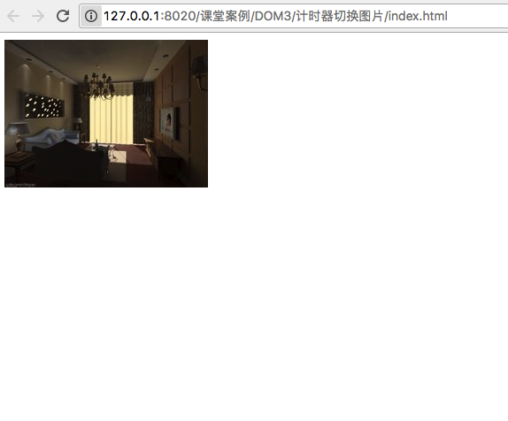
图- 5
- 参考答案
准备好图片, 本题考查的是计时器配合index使用, 在数组中每次取图片路径, 更换图片的思维. 实现此案例需要按照如下步骤进行。
步骤一：定义img标签, 准备图片数组
定义img标签, 设置id属性为myImg, 在JavaScript中获取, 然后因为图片名字有所规律, 所以声明数组imgUrlArr, 然后利用for循环, 在数组中保存每个图片的路径, 代码如下所示:
<body>
<img id="myImg" src="" alt="" />

<script>
// 获取图片标签
var theImg = document.getElementById("myImg");

// 准备图片数组
var imgUrlArr = [];
for (var i = 10; i < 21; i++){
imgUrlArr.push("img/" + i + ".jpg");
}
</script>
</body>
步骤二：利用计时器和index, 每次更改图片
声明index变量为0, 然后声明计时器, 每隔1秒执行一次, 默认第一次从图片路径数组中取出第一个, 实现图片每秒的切换, 代码如下所示:
<script>
// 获取图片标签
var theImg = document.getElementById("myImg");

// 准备图片数组
var imgUrlArr = [];
for (var i = 10; i < 21; i++){
imgUrlArr.push("img/" + i + ".jpg");
}

// 记录当前图片下角标
var index = 0;

// 设置计时器
setInterval(function(){
theImg.src = imgUrlArr[index];
index++; // 每次下角标加1
if (index == imgUrlArr.length){ // 当下角标加到和数组长度一样的时候, 就得让index值从头再来
index = 0;
}
}, 1000);
</script>
本例完整代码如下所示:
<!DOCTYPE html>
<html>
<head>
<meta charset="UTF-8">
<title></title>
</head>
<body>
<img id="myImg" src="" alt="" />

<script>
// 获取图片标签
var theImg = document.getElementById("myImg");

// 准备图片数组
var imgUrlArr = [];
for (var i = 10; i < 21; i++){
imgUrlArr.push("img/" + i + ".jpg");
}

// 记录当前图片下角标
var index = 0;

// 设置计时器
setInterval(function(){
theImg.src = imgUrlArr[index];
index++; // 每次下角标加1
if (index == imgUrlArr.length){ // 当下角标加到和数组长度一样的时候, 就得让index值从头再来
index = 0;
}
}, 1000);
</script>
</body>
</html>

